Имайкина Яна Дмитриевна
МОУ «СОШ с УИОП №16» г. Саранск
учитель английского языка
Урок «Гости Семьи Уилсон».
Цели: активизация навыков монологической речи; развитие навыков изучающего чтения; совершенствование навыков аудирования.
Оборудование: таблица кратких форм глаголов, картинки по теме «Наши дела в выходные».
Ход урока
I. Организационный момент
- Good morning, children! I am glad to see you. Sit down please.
- How are you?
- Do you live in a flat or in a house?
- Do you have neighbors?
- Do you want to read a very interesting story about Mage’s neighbors?
- I hope you are ready for your English lesson. Let’s start now.
(см. Презентацию)
II. Фонетическая зарядка
Let’s start our lesson with phonetic exercises. Do you remember rhyme?
One, two, three, four, five,
Once I caught a fish alive.
Six, seven, eight, nine ,ten,
Then I let it go again.
Why did you let it go?
Because it bit my finger so.
Which finger did it bite?
This little finger on the right.
III. Речевая разминка
Игра «Незнайка».
I know you like to play. Let’s play a game. It is called “Know-nothing”. One of you will ask some questions and you will give the answer. Для выполнения этого задания нам необходимо вспомнить краткие формы вспомогательных глаголов, которые вы должны были выучить дома.
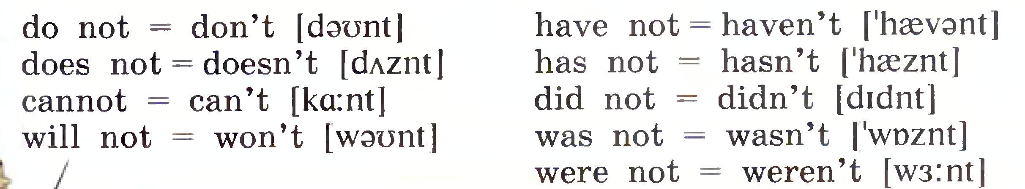

One, two, three, let me see:
Who likes coffee and who likes tea?
One, two, three. Now I see:
I like coffee and you like tea.
Примерные вопросы:
Do you like to play puzzles? (Yes, I do)
Did your friend watch the start yesterday? (No, he didn’t)
Are you ten? (Yes, I am)
Do you like to play football? (Yes, I do)
Have you got a sister? (Yes, I have)
IV. Проверка домашнего задания:
Let’s check up your home task. Дома вам нужно было переписать предложения, заменяя полные формы вспомогательных глаголов на краткие. Проверим, как вы с этим справились.
V. Совершенствование навыков аудирования.
Well done! You know that Maggie likes to take photo. She is a journalist. It’s time to listen to Alex. Open your books on page 67 and read the task of exercise 8.
Listen to the boy and complete the sentences. Have you got any ideas?
It’s your turn to tell us what you like to do on Sundays. Turn over the page. Read the word combinations, please.
Ваша задача: рассказать, что вы делаете в воскресенье. Рассказать, а затем спросить у одноклассника, что чем он занимается. Прочитаем образец. Понятно ли вам задание?
Let’s start.
Great! Well done!
VI. Физкультминутка.
- I think you are tired. Let’s have a rest.
VII. Тренировка навыков чтения с полным пониманием прочитанной информации.
We shall read the story about Mage’s neighbors. They are Mr. and Mrs. Wilson. Read the story from exercise 11 on pages 68-69 to yourself and say who came to see them.
Do you like the story?
Is it interesting?
Let’s read the story aloud.
The next task for you is exercise 14 on page 69.
Before we start, let’s remember the irregular verbs. Listen to the poems.

Как-то был be-was/were – been быть
В Багдаде шейх Абу-Алин
Продавал он sell-sold-sold продавать
И ковры, и сталь, и шёлк
К нему пошёл я go- went- gone идти, ехать
И buy- bought –bought себе караван покупать.
Наступает день рожденья
Я на завтрак ем варенье
Я подарки get- got- got получать
Всем спасибо tell- told –told говорить, сообщать
Do you like the story? Why?
VII. Подведение итогов урока
- What new words have we learnt today?
- Well children the lesson is over. Open your diary books, please. Write down the home task.
The lesson is over. See you soon. Goodbye!
Домашнее задание:
Ex 12, p. 69 (устно);
Ex 1, 2, p. 82 (письменно).

